# Отчёт: Применение паттерна "Посредник" для реализации авиадиспетчерской вышки

## Постановка задачи

Реализовать программное обеспечение авиадиспетчерской вышки, которая контролирует движение самолетов. Сами самолеты между собой напрямую не взаимодействуют. Должно быть минимум 3 взлетно-посадочных полосы и 5 терминалов, одновременно на каждой полосе и у каждого терминала может находиться только один самолет.

## Решение без паттерна

Наивная реализация представляет собой массивы взлетно-посадочных полос и терминалов, а также список самолетов. Самолеты напрямую взаимодействуют с полосами и терминалами, проверяя их доступность и занимая их при необходимости.

В этом решении:

• Терминалы и полосы представлены обычными массивами.

• Самолеты самостоятельно ищут свободные полосы и терминалы.

• Управление состоянием объектов рассредоточено по разным частям кода.

## Недостатки подхода

1. Нарушение принципов SOLID:
   * **S (Single Responsibility Principle)** – самолеты управляют процессом посадки/взлета, что не их задача.
   * **O (Open/Closed Principle)** – добавление новых типов полос/терминалов требует изменений в коде самолетов.
   * **D (Dependency Inversion Principle)** – самолеты напрямую зависят от полос и терминалов.
2. Отсутствие централизованного управления:
   * Трудно координировать посадку и взлет самолетов без конфликтов.
   * Нет единого места для логирования событий.
3. Усложненная модификация:
   * При добавлении новых правил движения нужно изменять код всех связанных объектов.

## Использование паттерна “Посредник”

Для устранения недостатков вводится авиадиспетчерская вышка (ControlTower), которая берет на себя управление полосами, терминалами и самолетами.

• Самолеты больше не взаимодействуют напрямую с полосами и терминалами, а отправляют запросы в диспетчерскую.

• ControlTower управляет очередью запросов, выдавая доступ к ресурсам по приоритету.

• Логирование событий ведется централизованно в одном месте.

• Добавление новых типов самолетов, полос или терминалов теперь не требует изменения кода существующих объектов.

## 4. Описание диаграммы классов

На Рисунке 1 представлена архитектура системы с использованием паттерна “Посредник”:

• Aircraft – отправляет запросы на посадку или взлет в диспетчерскую.

• ControlTower – обрабатывает запросы, выделяет ресурсы, ведет логирование.

• Facility – базовый класс для Runway и Terminal, содержит логику резервирования и освобождения ресурсов.

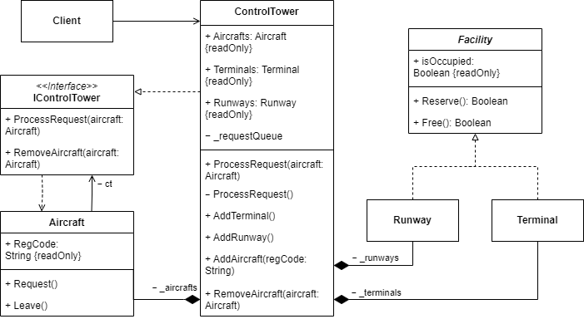

Рисунок 1 – Архитектура приложения с применением паттерна "Посредник"

## Выводы

Внедрение паттерна “Посредник” улучшило архитектуру системы:

• Снижена связанность между объектами.

• Упрощено логирование и отслеживание состояния полос и терминалов.

• Реализовано централизованное управление ресурсами.

• Упрощено добавление новых типов самолетов и инфраструктуры без изменения существующего кода.

Таким образом, использование паттерна улучшило поддержку SOLID-принципов и обеспечило возможность гибкого расширения функционала системы.